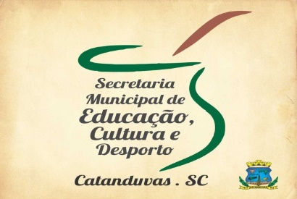
SECRETARIA MUNICIPAL DE EDUCAÇÃO
E.M.E.B. AUGUSTINHO MARCON
PROFESSORA: MARLI MONTEIRO DE FREITAS
TURMA: 3*ANO

Atividade de Artes
Tema: Planeta Terra Gira - Forma e Sombras.

Conteúdo: luz e sombra

O que é sombra? Obscuridade produzida pela intercepção dos raios luminosos por um corpo opaco ou seja a luz não ultrapassa os objetos.
E como ela se forma? As sombras são formadas quando a trajetória da luz é interceptada por um obstáculo, quando a fonte de luz está na frente de um objeto, a sombra sempre aparece atrás dele porque a luz não passa pelos objetos.
Observe as sombras produzidas pela luz do sol, no ambiente em que você vive. Somos rodeados de sombras em toda a parte.

Atividade:
Através de observação pretende-se que as crianças percebam as sombras produzidas pelo sol nos objetos.
Agora observe com atenção as fotos abaixo com luz e sombra feitas com materiais recicláveis e projetadas na parede. A sombra forma imagens de cidades, são imagens de projeções de artes.
Vocês vão precisar formar sombras com objetos que tem em sua casa, pode pedir ajuda da família para a produção das imagens, use a criatividade e bom trabalho. Imagens de luz e sombra feitas com materiais recicláveis como garrafas pet’s, CD’S velhos, papéis coloridos, caixas de suco e barbantes são os elementos principais das obras de arte criadas pelo artista RASHAD ALAKBAROV.
.
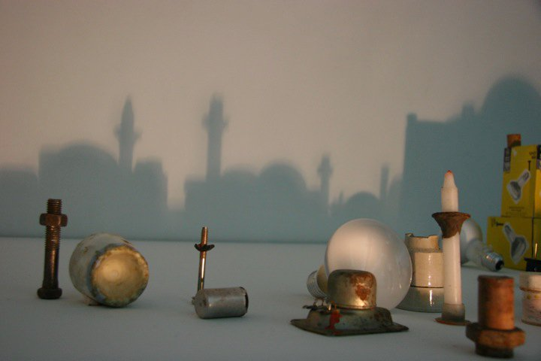

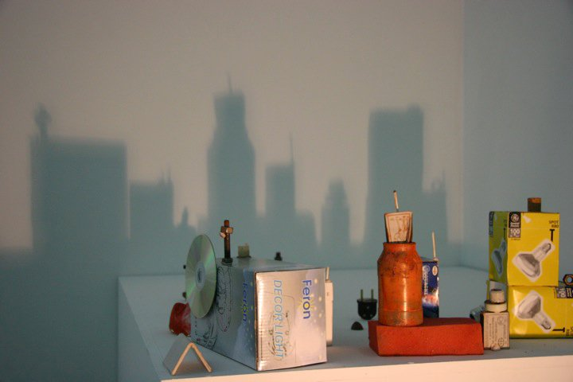

AS FOTOS OU VÍDEO DEVERÃO SER ENVIADOS PELO WHATSAPP PARTICULAR DA PROFESSORA MARLI.
BOA SEMANA!!!

